Сервис «Цифровизация закупок»

Содержание
Функционал сервиса 3
Процесс регистрации в сервисе 4
Процесс смены пароля 5
Создание документа по шаблону 5
Пример заполнения шаблона 7

  - Функционал сервиса
Ежедневно в России осуществляется проведение закупочных процедур, в которых в роли заказчика выступают крупнейшие организации. Возможность принять участие в таких закупках есть в том числе и у субъектов малого и среднего предпринимательства. Расширение доступа к закупкам крупнейших заказчиков, осуществляющих закупочную деятельность в соответствии с Федеральным законом № 223-ФЗ является одной из значимых форм поддержки субъектов малого и среднего предпринимательства.
За период 2016-2019 годов крупнейшими заказчиками осуществлены закупки у субъектов МСП в общем объеме более 10 трлн рублей, а количество закупаемых у субъектов МСП номенклатурных позиций превысило 430 тысяч единиц. К 2024 году объем таких закупок должен достичь 5 трлн рублей ежегодно.
В настоящее время, процесс подачи заявки на осуществление закупки – это непростой процесс, требующий определенных временных затрат. Важной частью этого процесса является подготовка необходимой закупочной документации. С одной стороны, подготовка документов – это стандартная процедура. Но стоит отметить, что перечень необходимых документов, а также их содержание варьируется в зависимости от личных пожеланий заказчика. Этот фактор оказывает влияние на скорость подготовки необходимого пакета документов, что в свою очередь вынуждает предпринимателей самостоятельно изучать требования к конкретным закупкам.
Сервис «Цифровизация закупок» создан при поддержке Правительства Российской Федерации, совместно с АО «Корпорация МСП» в рамках национального проекта «Малое и среднее предпринимательство и поддержка индивидуальной предпринимательской инициативы» в целях упрощения процесса участия субъектов МСП в закупках крупнейших заказчиков.
Возможности сервиса:
- поиск и подбор закупок: в рамках сервиса реализовано предоставление данных о закупках, публикуемых в Единой информационной системе в сфере закупок, а также а закупках малого объема, публикуемых на различных электронных торговых площадках и корпоративных интернет магазинах;
- настройка получения уведомлений: подписка на получение информации об обновлении данных по закупкам (в том числе закупкам малого объема) на основании гибко настраиваемых параметров и фильтров;
- конструктор типовых документов: в сервисе собраны комплекты документов, необходимые для участия в закупках конкретных заказчиков с возможностью создания этих документов на основании шаблонов непосредственно в сервисе;
- хранилище документов: все документы для участия в закупочных процедурах можно загрузить или создать в сервисе для дальнейшего их использования в конкурсных процедурах;
- информация для заключения договоров: в сервисе представлена информация о документах, необходимых для заключения договоров по итогам проведенных закупочных процедур с конкретными заказчиками.

  - Процесс регистрации в сервисе
Если пользователь не зарегистрирован в сервисе «Цифровизация закупок» (далее Сервис), для работы в нём требуется пройти регистрацию.
Для прохождения регистрации в Сервисе необходимо:
1. Зайти на главную страницу Сервиса – http://zakupki.corpmsp.ru/;
2. Нажать на кнопку регистрации (рисунок 1);
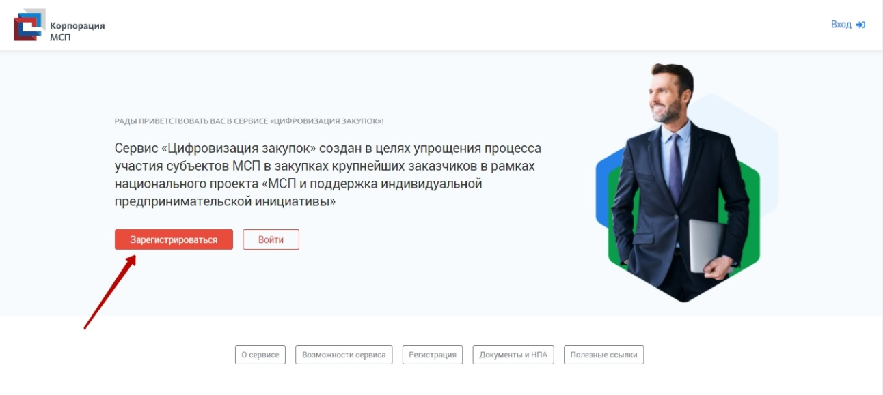
Рисунок 1 – Кнопка регистрации
3. Перейти на экранную форму регистрации пользователя (Рисунок 2)
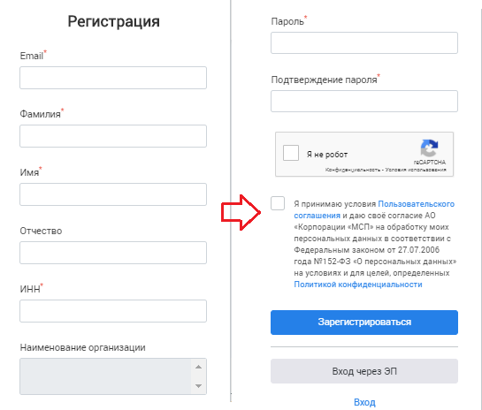
Рисунок 2 - Экранная форма регистрации пользователя
4. Заполнить данные, необходимые для создания учётной записи;
5. Нажать кнопку «Зарегистрироваться»;
6. Перейти по ссылке из направленного на указанную при регистрации электронную почту письма с целью подтверждения учетной записи. 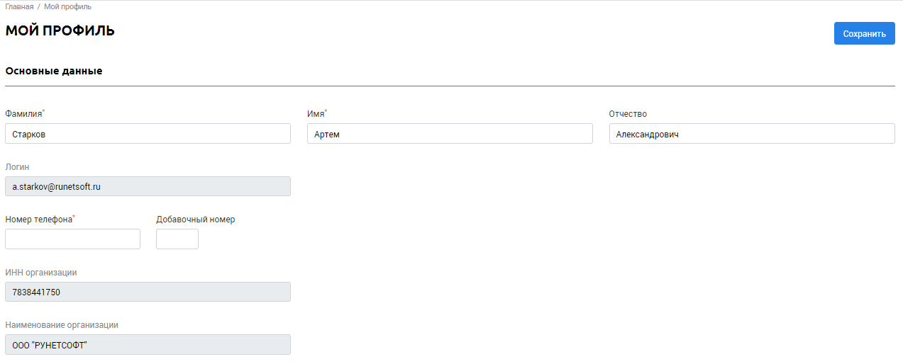
Рисунок 3 – Профиль пользователя

  - Процесс смены пароля
Также в Сервисе реализована возможность смены пароля учетной записи. Для этого пользователю необходимо перейти в раздел «Мой профиль». Далее ввести текущий пароль, новый пароль и подтвердить его (рисунок 4).
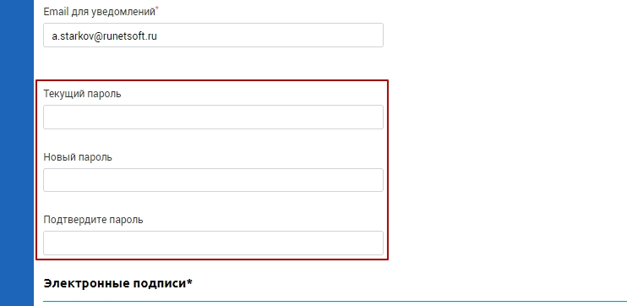
Рисунок 4 – Поля для смены пароля

  - Создание документов по шаблону
В Сервисе представлен перечень документов, которые потребуются Участнику закупки для участия в конкурсных процедурах отдельных заказчиков.
Для просмотра перечня закупочных документов необходимо:
- Перейти в раздел «Типовые документы»;
- Выбрать 1 из 9 доступных номенклатурных позиций;
- Выбрать нужного заказчика (возможен множественный выбор) (Рисунок 5, №1);
- Выбрать нужный способ закупки (Рисунок 5, №2);
Для добавления необходимого документа реализовано два доступных варианта (Рисунок 5, №3):
а) Подгрузить документ с компьютера пользователя;
б) Заполнить шаблон документа в сервисе.
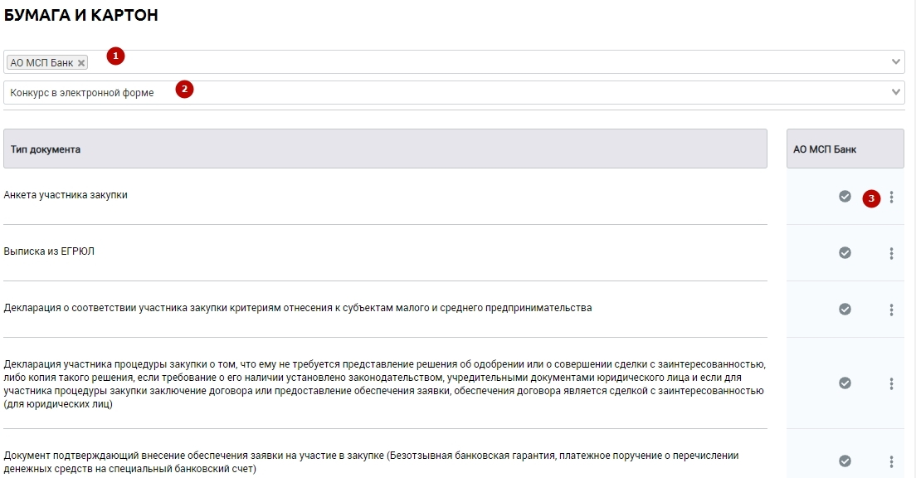
Рисунок 5 – Перечень закупочных документов
При выборе варианта «Создать на основе шаблона» (Рисунок 6) пользователь переходит в режим создания документа (Рисунок 7).
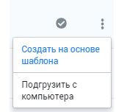
Рисунок 6 – Варианты добавления документа
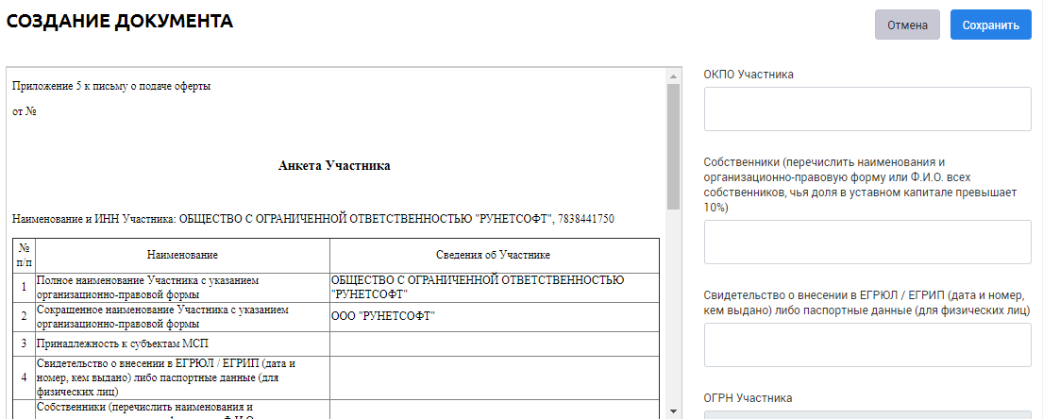
Рисунок 7 – Режим создания документа
После заполнения полей документ можно сохранить в сервисе. Сохраненный документ будет находиться в разделе «Хранилище документов», подраздел «Документы, сформированные на основе шаблонов».

  - Пример заполнения шаблона
В качестве примера рассматривается шаблон Анкеты участника заказчика АО «ОСК» (Рисунок 8). Зеленый контур – страница заполняемого документа, красный контур – поля документа для заполнения.
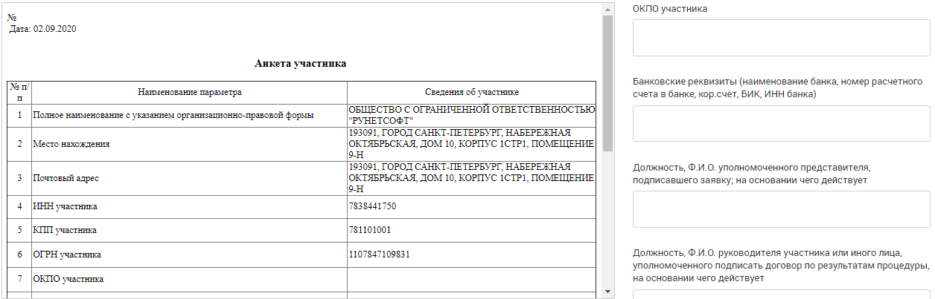
Рисунок 8 – Заполнение шаблона документа
При внесении данных в поля, расположенные в правой части, они отражаются и в заполняемом документе (Рисунок 9).
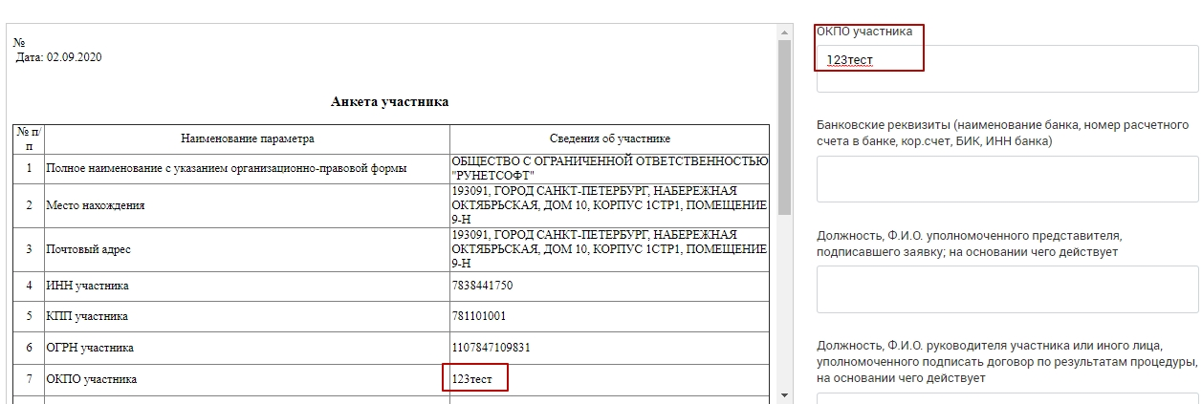
Рисунок 9 – Заполнение полей в документе

При возникновении вопросов по работе сервиса просим вас обращаться
по бесплатному телефону технической поддержки 8-800-333-92-39
или электронной почте support@monitoring.corpmsp.ru

